LES PASSEJAÏRES DE VARILHES FICHE ITINÉRAIRE
MASSAT n° 4
Commune de départ et dénomination de l’itinéraire :
- Boussenac – Parking sur la D17, au départ de la piste forestière, environ 1 km sous le col de Péguère – Le Roc de Peyre Caussile en boucle

Date, animateur(trice), nombre de participants (éventuel) :
- 27.05.2012 – C. Cummenges
- 20.05.2016 – M. Buc
- 20.09.2018 – R. Suarez – 11 participants (Reportage photos)
- 07.08.2022 – E. et J. Gaillard - Reconnaissance

L’itinéraire est décrit sur les supports suivants :
- Topoguide "L’Ariège à pied – Du Piémont aux Pyrénées" – PR n° 28 "Le Roc de Peyre Caussile" – Pages 92 et 93 (Attention des modifications ont été apportées à ce parcours)
- Fiche randonnée de l’office de tourisme Pyrénées Couserans "Le tour de Peyre Caussile"
- Plusieurs sites internet : Photosariège, gps.viewer, visugpx …

Classification, temps de parcours, dénivelé positif, distance, durée :
- Marcheur – 3h45 – 460 m – 11,7 km – Journée Indice d’effort : 56

Balisage : Jaune et nombreux poteaux directionnels
Particularité(s) : Peut aussi se faire à la demi-journée

Site ou point remarquable :
- Magnifique point de vue sur les sommets de la chaîne depuis le Roc de Peyre Caussile,
- Le panorama depuis le Cap de Campets et le cheminement en crête qui suit (Vues sur l’ensemble de la chaîne, les 3000, le Vallier au Sud. Vue sur le Piémont Pyrénéen, le Lauragais et la Montagne Noire au Nord).
- La belle hêtraie traversée

Trace GPS : Oui

Distance entre la gare de Varilhes et le lieu de départ : 38 km (Par Foix et le col des Marrous) – Covoiturage = 4 €.

Observation(s) :
- À retenir de la reconnaissance d’août 2022 :
- L’ensemble du parcours a été récemment nettoyé.
- Il a été modifié dans la partie qui monte aux approches du Roc de Peyre Caussile depuis le moment où on attaque la montée au kilomètre 4,280 (31T 0366413/4752454). Le nouveau sentier n’est pas très agréable. Il est souvent en dévers. L’ancien sentier n’est plus accessible.
- Sur cette partie, comme aux abords de cap de Campets, le tracé porté sur la carte IGN au 25000ème est erroné.
- La piste forestière empruntée au départ, s’arrête brutalement au kilomètre 2,710 (31T 0366658/4753401). Où aller ? Il faut rechercher la sente, peu visible au départ, qui la prolonge et plonge vers le ruisseau de Fourquets qu’on traversera. On retrouve les balises jaunes. La suite du parcours en sous-bois, est très belle !l
- Sur la partie nouvelle du parcours, la montée vers le Roc de Peyre Caussile est rude : Pente de 20 % en moyenne sur 1,050 km ! Les plus sages feront de fréquentes haltes pour profiter du très beau panorama et récupérer.

"Cette fiche participe à la constitution d'une mémoire des itinéraires proposés par les animateurs du club. Eux seuls y ont accès. Ils s'engagent à ne pas la diffuser en dehors du club."
Date de la dernière mise à jour : 8 août 2022
La carte

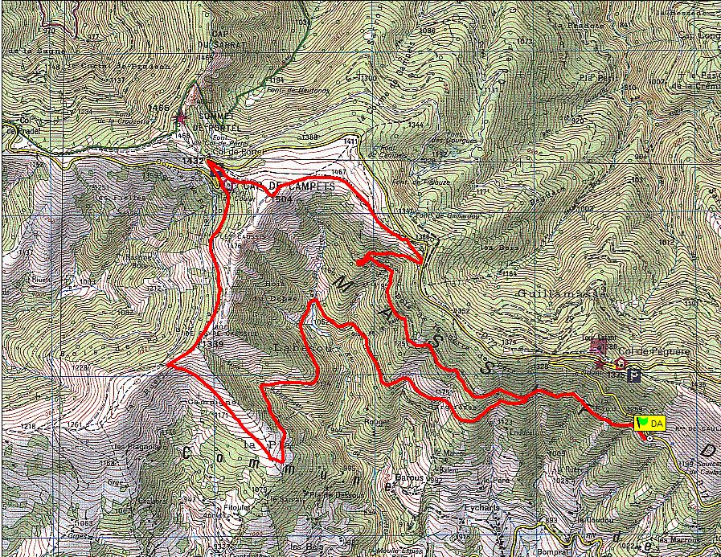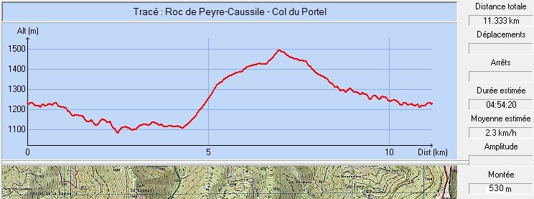

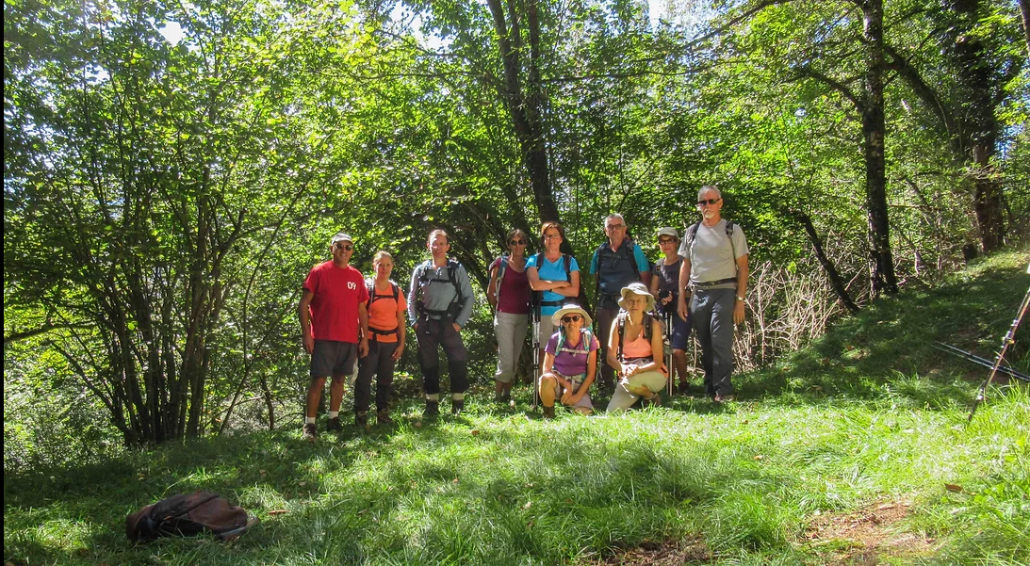
Août 2018 : Onze Passejaïres au départ de cette belle boucle

